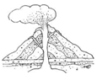
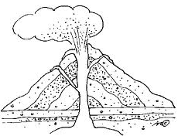
S1

CM2
Période 1
Sciences
Pour le maitre
Qu’est-ce qu’un volcan ?
Répartition sur la période

Jeudi 06/09 | 1h15 : Les volcans – Séance 1  Situation de départ + recueil de connaissances.
Vendredi 07/09 | 45mn : Les volcans – Séance 2  Les différents types d’éruption (1) : observation de documents
Jeudi 13/09 | 1h15 : Les volcans – Séance 2  Les différents types d’éruption (2) : réalisation des expériences.
Vendredi 14/09 | 45mn : Les volcans– Séance 3  Comment naissent les volcans ?
Jeudi 20/09 | 1h15 : Les séismes : – Séances 4 et 5  Exprimer ses représentations, ses connaissances du danger + rechercher des informations pour valider et enrichir ses connaissances
Vendredi 21/09 | 45mn : Les séismes– Séance 5  Correction des 2 fiches d’activités de la séance précédente + fiche 3
Jeudi 27/09 | 1h15 : Les séismes– Séance 6  Pourquoi les séismes sont-ils meurtriers ?
Vendredi 28/09 | 45mn : Les séismes– Séance 7  Comprendre l’intérêt des mesures de surveillance des séismes
Jeudi 04/10 | 1h15 : Les séismes– Séance 8  Simuler les effets du séisme sur des constructions : expériences
Vendredi 05/10 | 45mn : Les séismes– Séance 9  Comment se protéger avant, pendant, et après un séisme ?
Jeudi 11/10 | 1h15 : Volcans et séismes  Visionnage de « C’est pas sorcier »
Vendredi 12/10 | 45mn : Volcans et séismes  Evaluation

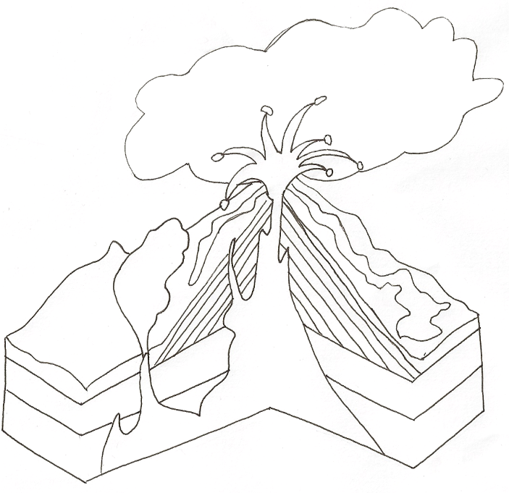

S1

CM2
Période 1
Sciences
Pour le maitre
Qu’est-ce qu’un volcan ?
Compétences du socle commun : Objectifs spécifiques :

- Etudier les volcans : formation, fonctionnement, signes précurseurs.
- Localiser les volcans sur un planisphère.
- Prendre conscience de la structure du globe terrestre (tectonique des plaques).

- Volcans et séismes, les risques pour les sociétés humaines : L’élève est capable de décrire une éruption volcanique en faisant référence au cône volcanique, au cratère, à la cheminée, au magma, aux différents rejets et projections. Il cite les risques qu’elle représente pour la population

Séquence 1 : Qu’est-ce qu’un volcan ?

Séance 1 : Situation de départ – recueil de connaissances.

Organisation collective et individuelle (documents 1 et 2)

Présenter le texte du document 1 : témoignage de Pline le Jeune lors de l’éruption du Vésuve en 79 après Jésus Christ. Montrer des images du Vésuve, d’Herculanum et de Pompéi.
Demander ensuite aux élèves de lire le texte et de souligner les éléments qui font penser à une éruption volcanique. Corriger collectivement.
0 Dessinez ce que vous pensez trouver à l’intérieur d’un volcan.
Lors de la mise en commun, regrouper et expliquer certains dessins. Les comparer ensuite avec le schéma proposé en document 2 de la fiche élève. Lire ensuite le texte qui accompagne le schéma et faire l’exercice.

Séance 2 : Les différents types d’éruption.

Organisation collective et par groupes (document 3 + annexes expériences)

0 Est-ce que tous les volcans fonctionnent de la même façon ?
Distribuer le document 3 qui présente différents types d’éruptions : effusives et explosives. Expliquer que la différence de ces types d’éruptions est liée en gros à la qualité du magma : s’il est très peu visqueux, la lave est fluide et s’écoule des pentes du volcan, s’il est visqueux voire très visqueux, il y a explosion. Faire la différence alors entre volcans rouges (faible viscosité du magma, donc la lave est émise sous forme de coulées, éruption effusive) et volcans gris (grande viscosité du magma, riche en vapeur d’eau et en gaz, éruption explosive).
Pour mieux comprendre ce problème de viscosité, procéder aux expériences différentes décrites dans la fiche annexe.

Séance 3 : Comment naissent les volcans ?

Organisation collective et par groupes (document 4 + planisphère + poster)

Distribuer le document 4 et un planisphère. Demander de localiser les différents volcans du tableau, en s’aidant d’un atlas. Se poser la question suivante :

S1

CM2
Période 1
Sciences
Pour le maitre
Qu’est-ce qu’un volcan ?
Séquence 1 : Qu’est-ce qu’un volcan ?

0 Pourquoi les volcans se trouvent à certains endroits et non pas ailleurs .
Revenir sur le texte du document 2 qui décrit les signes précurseurs d’une éruption. Faire le lien entre séisme volcanique et éruption.
Afficher et lire le poster de la répartition des séismes dans le monde.
0 Que remarque-t-on ? Si les élèves n’évoquent pas les plaques qui constituent la surface du globe, leur présenter le poster de répartition des volcans.
0 En comparant ces deux posters, que remarquez-vous ? La répartition des volcans se superpose à celle des séismes.
0 Que dessine cette répartition ? A quoi correspond-elle ? Aux contours des plaques de la litoshpère.
0 Quelles hypothèses peut-on formuler sur l’origine des séismes ?
Recueillir les hypothèses des élèves. Puis leur proposer la lecture du texte « Quelle est l’origine du séisme de Haïti en 2010 ? ».
Interroger les élèves :
0 Comment nomme-t-on la cassure entre deux plaques ? Une faille.
0 Qu’est-ce qui a provoqué le séisme ? La rupture d’une faille due aux déplacements de deux plaques.
0 Quel mouvement des plaques a provoqué le séisme ? La plaque nord-américaine s’est déplacée vers l’ouest et la plaque Caraïbe vers l’est.
0 Depuis combien de temps les roches accumulaient-elles des tensions ? Environ 250 ans.
0 Quelle est la valeur en mètres du glissement horizontal (décrochement) de cette faille ? 2 mètres.

Intérêts et obstacles :
Les enfants ont des conceptions erronées sur les volcans :

Pour eux, un « volcan c’est une haute montagne ». Ils ignorent le rapport avec la profondeur de la Terre et pensent qu’un volcan est surtout en hauteur alors que beaucoup sont au contraire des cônes à base très large.
Une éruption, « c’est de la lave liquide qui remonte du centre de la Terre ». ils pensent que la lave vient du globe terrestre et non d’un réservoir à magma de la partie superficielle et que cette lave est un liquide (ils ont du mal à imaginer qu’il s’agit de roches en fusion).

S1

CM2
Période 1
Sciences
Pour le maitre
Les conséquences des séismes.
Compétences du socle commun : Objectifs spécifiques :

- Comprendre l’origine des séismes ;
- Connaitre les risques humains, matériels, économiques et environnementaux des séismes ;
- Prendre conscience de la nécessité de la prévention contre les risques sismiques.

- Volcans et séismes, les risques pour les sociétés humaines : L’élève est capable de décrire une éruption volcanique en faisant référence au cône volcanique, au cratère, à la cheminée, au magma, aux différents rejets et projections. Il cite les risques qu’elle représente pour la population

Séquence 2 : Quels sont les dégâts causés par le séismes ?

Séance 4 : Exprimer ses représentations, ses connaissances du danger.

Organisation collective

L’enseignant sollicite les élèves :
0 Avez-vous déjà ressenti un tremblement de terre ?
Si tel est le cas, poursuivre avec le ou les élèves concernés :
0 Comment cela s’est-il passé ? As-tu eu peur ? Raconte-nous.
Si les élèves n’ont pas eu cette expérience, demander :
0 Avez-vous déjà entendu parlé de tremblements de terre ou de séismes ? Quand ? Par quel média ?
Laisser les élèves s’exprimer, décrire les dégâts, évoquer les émotions ressenties.
Puis, écrire au tableau les premiers préjudices évoqués : les victimes, les diverses structures effondrées, les routes fissurées, les réseaux d’eau, d’électricité, de téléphone coupés etc.

Séance 5 : Rechercher des informations pour valider et enrichir ses connaissances.
Par groupes (six photographies du livret p.4 + fiches 1, 2 et 3)

Après avoir recueilli collectivement ce que les élèves savent déjà, l’enseignant organise la classe en groupes de travail pour valider les savoirs exprimés et les compléter à l’aide d’une recherche documentaire. Il remet à chacun des groupes une fiche activité en répartissant les fiches 1 et 2.
Suite à la recherche, les élèves rédigent un court exposé. Après cette étape, le professeur anime la mise en commun des réponses notées sur les fiches 1 et 2. Il remet ensuite à tous les groupes la fiche activité 3 où les élèves sont amenés à analyser les photographies du livret et à renseigner un tableau.
Au cours de la correction de cette activité, le professeur abordera les préjudices humains, matériels, économiques et environnementaux des séismes.
Un résymé synthétisera les risques et conséquences toujours destructeurs d’un séisme pour les populations, à l’opposé des volcans qui détruisent mais permettent aussi la vie.

S1

CM2
Période 1
Sciences
Pour le maitre
Les conséquences des séismes.
Séquence 2 : Quels sont les dégâts causés par le séismes ?

Corrigés des 3 fiches activités

Fiche activité 1
- Des secousses progressives ; un mouvement de verticalité ressenti comme une forte pression sur les épaules suivi d’un autre, beaucoup plus fort, de latéralité.
- Le séisme a été provoqué par la rupture de la faille de la Trévaresse qui a entrainé un mouvement vertical prononcé.
- Les gens sortent car les meubles se renversent, une cloison dégringole, la lumière s’éteint. Ls ont peur d’être enfouis ou écrasés sous les décombres.
- La détonation peut correspondre au bruit de la rupture brutale des roches qui se cassent sur une grande longueur.

Fiche activité 2
- Soixante secondes (ou une minute)
- Réplique : au cours d’un tremblement de terre, secousse secondaire qui fait suite à la secousse principale.
- « les petits immeubles... tous étaient effondrés » ; « on a dénombré neuf morts » ; « le palais présidentiel s’était effondré » ; « il faudra déblayer toute la ville pour éviter les épidémies » ; « habituellement, on fait bouillir l’eau pour la boire, mais il n’y a plus de gaz ».
- Les survivants s’entraident, ils commencent à porter secours, ils recherchent desgens. Ils cherchent de quoi boire et se nourrir.

Fiche activité 3
N° des photos | Dégâts humains | Dégâts matériels | Dégâts des réseaux | Modifications de l’environnement
1 |  |  |  | La route et les vallées ont coulissé de chaque côté de la faille et leurs axes se trouvent décalés.
2 | De nombreuses personnes sont blessées.
3 | Des personnes sont enfouies sous les gravats. | Des maisons se sont effondrées, un incendie s’est déclaré. | Le réseau éléctrique est détruit, les fils sont arrachés.
4 | Des personnes sont ensevelies sous les décombres. | Un immeuble est complètement détruit. | Des fils électriques ou téléphoniques sont arrachés.
5 |  | Des voitures sont plantées dans le sol. |  | Le sol est bombé et la route est fissurée.
6 |  | Un pont s’est effondré | Les rails sont ondulés.

S1

CM2
Période 1
Sciences
Pour le maitre
Les conséquences des séismes.
Séquence 2 : Quels sont les dégâts causés par le séismes ?

Séance 6 : Pourquoi les séismes sont-ils meurtriers ?

Organisation collective (fiche document 5. « des séismes meurtiers » + globe )

Remettre aux élèves la fiche document 5. Ce tableau peut être complété avec des données obtenues sur internet.
Faire repérer sur un globe ou un planisphère où se situent les pays touchés, puis demander aux élèves de comparer les données :
0 Qu’est-ce qui augmente le nombre de victimes d’un séisme comme à Lisbonne, au Chuili ou à Sumatra ? Un tsunami associé au séisme.
0 Comparer les séismes en Chine et celui en Alaska. Pourquoi ceux en Chine sont-ils si meurtriers ? Comment expliquer qu’un séisme de magnitude 9,2 n’ait fait que peu de victimes en Alaska ? C’est parce que les zones de séismes correspondent à des zones très peuplées en Chine et peu peuplées en Alaska.
0 A votre avis, au Japon, comment peut-on expliquer la diminution du nombre de victimes lors de séismes plus récents, pourtant de même puissance et dans des zones peuplées ? Grâce à des constructions parasismiques et à des plans de prévention.
0 Comment expliquer que le séisme pourtant supérieur à une magnitude de 7 en Martinique en 2007 n’ait fait qu’une seule victime ? Parce que le foyer du séisme était profond.

Séance 7 : Comprendre l’intérêt des mesures de surveillance des séismes.

Organisation collective (fiche document 6. + photographie d’un sismographe, livret p.6)

Interroger les élèves :
0 Comment étudie-t-on les séismes ? Comment les détecter, les mesurer ?
Leur faire observer l’image du sismographe sur le livret, page 6.
0 A quoi sert cet appareil ? A enregistrer les vibrations du sol.
Faire lire aux élèves l’échelle de Richter. Expliquer que c’est une échelle ouverte, c’est-à-dire que les subdivisions ne sont pas déterminées en nombre (par exemple, le plus fort séisme enregistré a été de 9,5 au Chili en 1960). Faire lire et expliquer l’échelle des intensités (ou échelle de Mercalli).
Interroger les élèves :
0 Quelle est l’échelle la plus scientifique ? L’échelle de Richter.
0 Pourquoi l’échelle des intensités n’est pas très fiable ? Les degrés sont définis à partir des dégâts constatés qui peuvent varier non pas en fonction des intensités, mais en fonction des zones peuplées ou non, des constructions plus ou moins solides, etc.
0 Y’a-t-il des signes précurseurs avant les séismes ? Non, à la différence des éruptions volcaniques.

S1

CM2
Période 1
Sciences
Pour le maitre
Les conséquences des séismes.
Séquence 2 : Quels sont les dégâts causés par le séismes ?

Séance 8 : Simuler les effets du séisme sur des constructions.

Par groupes (planches + morceaux de sucre)

Faire réaliser des maquettes d’immeubles résistant à de faibles vibrations sur le principe des constructions parasismiques. Procéder aux expériences différentes décrites dans la fiche annexe.

Séance 9 : Comment se protéger avant, pendant et après un séisme ?

Organisation collective (les deux photos de simulation au Japon, livret couleur p.6)

Interroger les élèves :
0 D’après vous, qu’est-il nécessaire de faire avant un séisme quand on habite dans une zone à risque ? Pendant ? Et après ?
Recueillir leurs remarques, puis lire à voix haute le texte « Que faire en cas de séisme », p.34, des informations pour l’enseignant afin de valider ou d’invalider leurs hypothèses.

